SEMA 2021: szabadidős variációk Toyota pickupokra
Három érdekfeszítő tanulmányautót mutatott be az idei SEMA tuningkiállításon a Toyota. Mindháromnak platós kisteherautó adta az alapját, ám egyik sem áruszállításra szolgál.

Az észak-amerikai tuningipar legnagyobb éves kiállítása, a SEMA alapvetően zártkörű, szigorúan szakmai rendezvény. Az utóbbi években azonban felfedezték maguknak a rendezvényt az autógyártók, akik látványosabbnál látványosabb átépítésekkel találnak helyet maguknak a kiállításon, hatásosan népszerűsítve ezzel újdonságaikat.
A Toyota hagyományosan az egyik húzónév a tuningexpón: egyrészt közkedvelt márka a független átépítő, teljesítménynövelő műhelyek körében, másrészt évről évre gondoskodik arról, hogy emlékezetes koncepciójárművekkel hívja fel magára a figyelmet. Nem véletlenül nyerte el idén a Toyota két típusa: a GR Supra sportautó és a Tacoma pickup is a SEMA Év Autója címet, amelyet a szervezők a legnépszerűbb átépítési alapoknak ítélnek oda öt kategóriában.
Miután tavaly kívánatos kabriót épített a GR Suprából, idén az offroad vonulatra koncentrált a Toyota: mindkét észak-amerikai pickupjából, a Tacomából és a vadonatúj Tundrából is két-két átépítést mutatott be. Az utóbbiak egyike a rendelhető gyári tartozékokat bemutató demómodell, amely bár látványosan néz ki, számunkra nem különösebben izgalmas – legalábbis addig nem, amíg az immár hibrid hajtáslánccal is rendelhető, új generációs Toyota Tundra első példányai meg nem jelennek Európában, akár hivatalos csatornákon keresztül, akár magánbeszerzések útján.
Toyota TRD Desert Chase Tundra

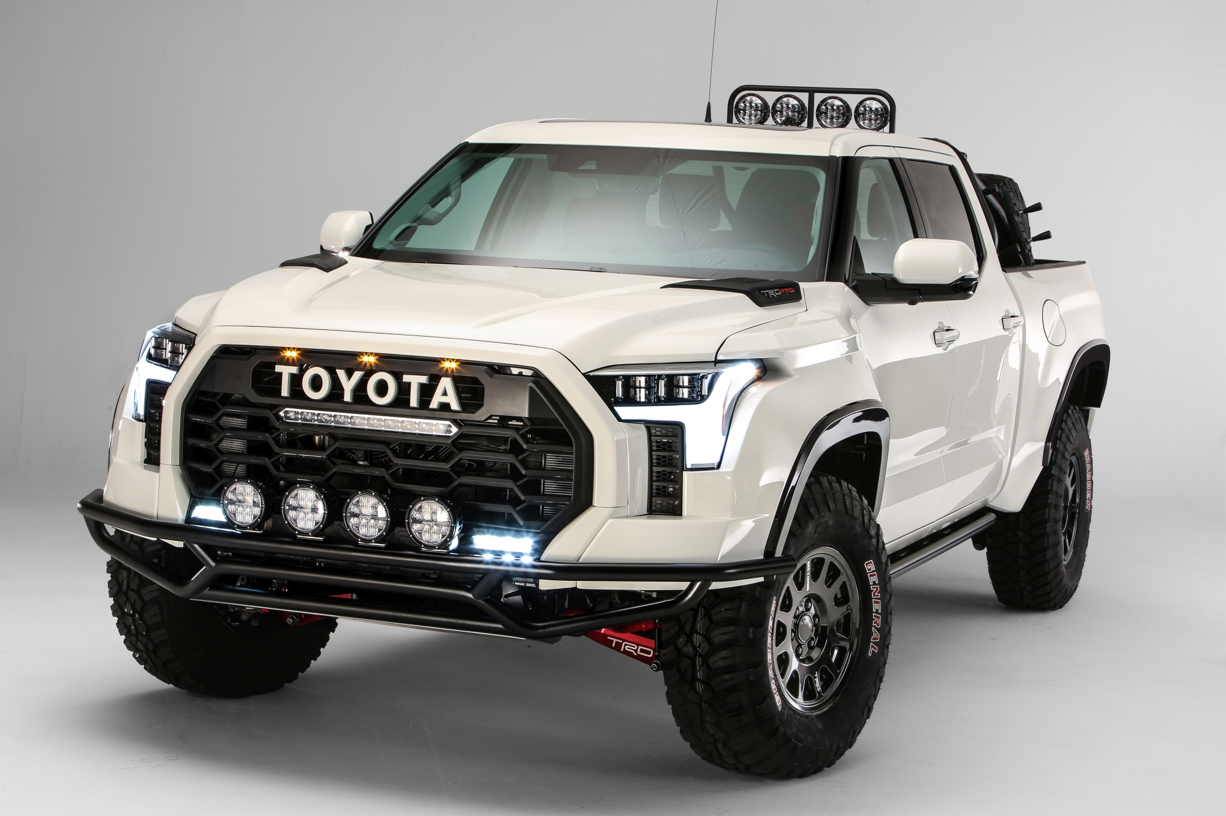
Annál látványosabb a másik Tundra-átépítés, amely nem egyszerűen az Észak-Amerikában is igen népszerű sivatagi ralik világát idézi, hanem valódi terep-versenyautó, amelyet a Toyota Racing Development (TRD) partnerszervezetével, a Toyota Motorsports Garage-zsal együttműködésben épített. A TRD Desert Chase Tundra alapját az új generációs Tundra TRD Pro hibrid verziója adja. A hajtáslánc villanymotorját a 3,5 literes V6-os benzinmotor és a tízfokozatú automata sebességváltó közé építették be, a rendszerteljesítmény 443 lóerő, a kombinált forgatónyomaték 790 Nm.
A biztos alapokat hosszabb rugóutakkal rendelkező TRD futóművel, valamint karosszéria-szélesítéssel egészítették ki; mindkettő a TRD által fejlesztett és gyártott komponens. A gyári rögzítési pontokon bekötött futóművet 18 colos kovácsolt könnyűfém keréktárcsákkal és vegyes használatú abroncsokkal egészítették ki, a terepalkalmasságot egyedi lökhárítók is javítják. Hogy a verseny naplemente után is folytatódhasson, a Desert Chase Tundra oldalsó és hátulsó kiegészítő fényszórókat, valamint a szélvédőkeret fölé erősített, nyolc fényforrás befogadására alkalmas lámpaidomot kapott. Ez utóbbi motorosan emelhető és süllyeszthető, így nagy sebességnél csökkenthető a légellenállás és a szélzaj.
A felszerelést egyedi bukókeret, valamint arra erősített pótkerekek, emelő, CO2-palack, étel- és víztartályok, továbbá egy, az elakadt jármű mentését lehetővé tevő homokvas teszi teljessé; ezeket a platón kialakított gyári lekötőpontok segítségével rögzítették. Szintén része a csomagnak a kétirányú csapatrádió, amin keresztül a versenyautó legénysége a szervizkocsival tarthatja a kapcsolatot.
Toyota Tacoma Overlanding Concept

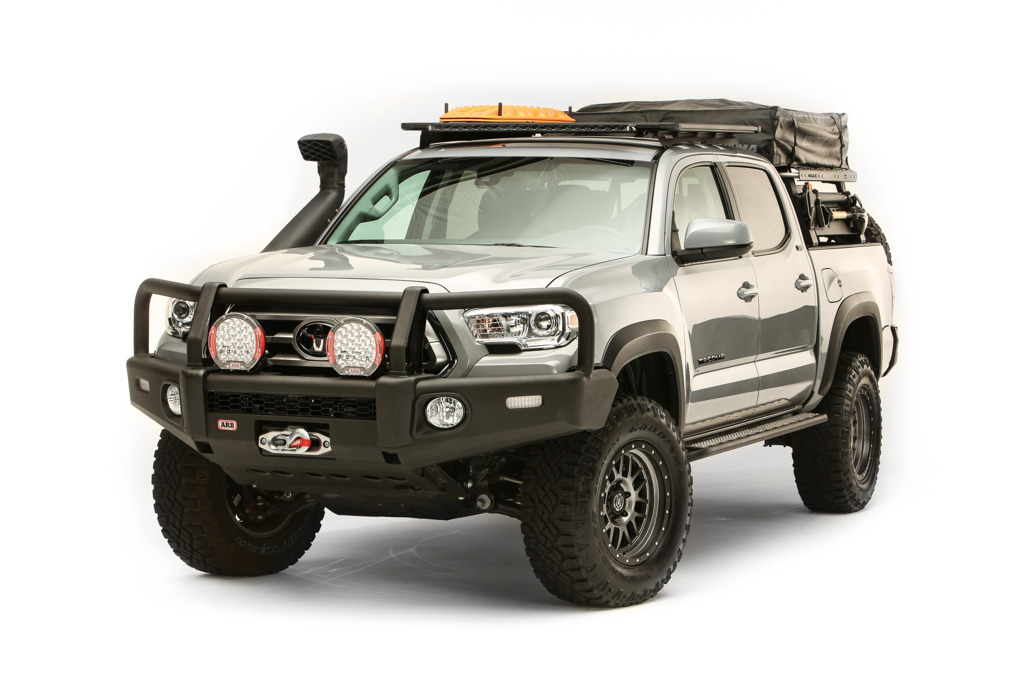
Szintén terepre, ám egészen más jellegű felhasználásra tervezték a Toyota Tacoma Overlanding tanulmányautót. Az overlanding rekreációs célú terepexpedíció, magyarul hosszú távú kalandozás úttalan utakon, ahol a terepjáró nem csak közlekedési eszköz, de szállás is egyben.
A Toyota régi partnerét, a Cruiser Outfitters csapatát kérte fel az átalakításra. A TRD Tacoma ideális alapot adott volna a munkához, ám az alkotók tudatosan a megfizethetőbb SR5 modellből építkeztek, és a felhasznált komponensek kiválasztásánál is törekedtek a költséghatékonyságra. Állítható Old Man Emu felfüggesztést építettek például be, hátulra versenylaprugókat szereltek; mindez 75 mm-rel növelte meg a Tacoma szabad hasmagasságát. Kiegészítő világítótestek, valamint masszív fenéklemez- és küszöbvédelem segíti az előrejutást, ha eldurvulna a terep. Ha pedig itt az ideje tábort verni, a Tacoma Overlanding Concept egész környékét képes fénybe borítani.
Egy overlanding jármű esetében persze a plató tartalma legalább olyan fontos, mint a mechanika. Itt kihúzható fiókokat találunk – az egyik egy 60 literes hűtőszekrényt rejt –, elhelyeztek egy fedélzeti kompresszort, valamint a platóra szerelt felépítmény tetejére egy sátrat emeltek. A konstrukció megalkotásánál nem csak az ár volt fontos szempont, hanem az is, hogy gyorsan tábort lehessen verni, illetve bontani.
Toyota Tacozilla

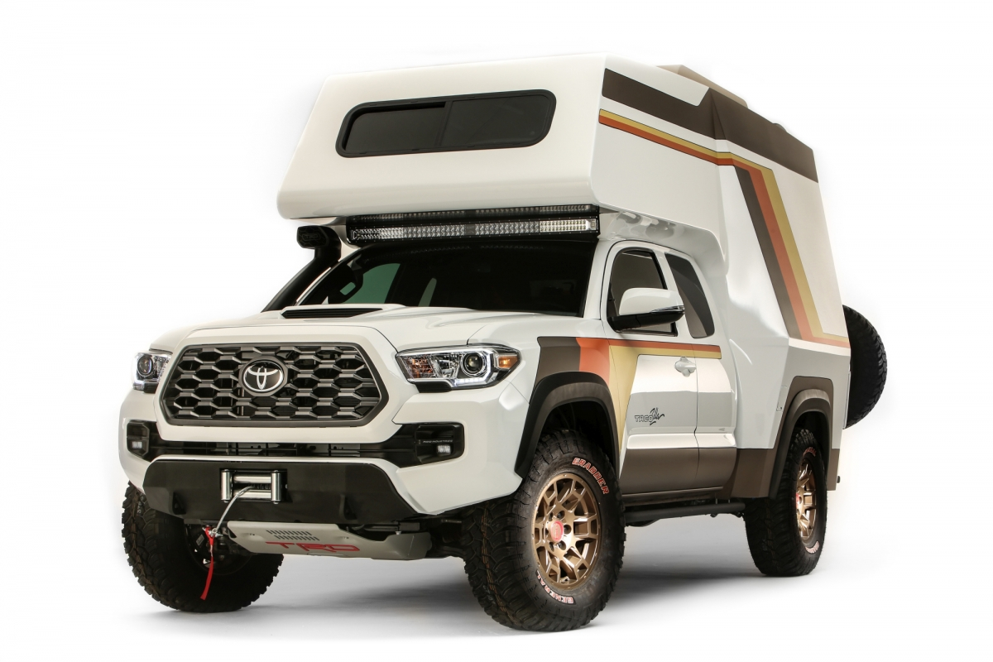
Funkcióját tekintve a Tacozilla is az overlanding műfajába sorolható, ám elég egyetlen pillantást vetni rá, hogy lássuk: egészen más fából – pontosabban alumíniumból – faragták. A színeiben és lágy vonalaiban egyaránt erőteljesen retro hatású lakófelépítményt ugyanaz a csapat valósította meg, akik a Desert Chase Tundrát is jegyezték.
Alapvető követelmény volt, hogy elkerüljék a hasonló konstrukciók unalmas szögletességét, ez viszont egy sor komoly kihívást eredményezett. Az éles törésvonalak helyett lekerekített hajtásokat kellett alkalmazniuk, ami különösen nehéz feladatnak bizonyult a hátsó ajtónál – csak a bejárat kialakítására több mint 100 munkaórát fordítottak.
A projekt igényességére jellemző, hogy a kecses felépítményben akár egy 180 centiméteres felnőtt is kényelmesen felegyenesedhet; ehhez persze a padlót a létraváznál is mélyebbre kellett süllyeszteni, ami a konstrukció alapvető átalakítását tette szükségessé. Ha ez nem lett volna elég, a kétszemélyesre átalakított kabin és a lakórész között átjárót nyitottak, ami a szerkezeti szilárdság nagyfokú növelését tette szükségessé.
A mérnököknek egy másodlagos akkumulátort is el kellett helyezniük a motortérben (ez szolgál a fedélzeti fogyasztók működtetésére), valamint úgy kellett kialakítaniuk az üzemanyagtöltő nyílást, hogy onnan véletlenül se párologhasson benzin a beltérbe. Amilyen kompakt, olyan tágas lett végül a hetvenes éveket idéző színekben pompázó Tacozilla: fapadló, illemhely, forró vizes zuhany, tűzhely és kézmosó is helyet kapott a kocsiban.

Fotók: Toyota, Sema.org

Kiadta a Smarter Média Kommunikációs Ügynökség (http://news.smartermedia.hu)
Forrás: https://news.smartermedia.hu/tuning/sema-2021-szabadidos-variaciok-toyota-pickupokra

